Atelier « Images du commun »
UMR 5136 FRAMESPA, Thématique 1 (Logiques du commun)

Responsables : Jean Nayrolles, Modesta Suárez, Evelyne Toussaint

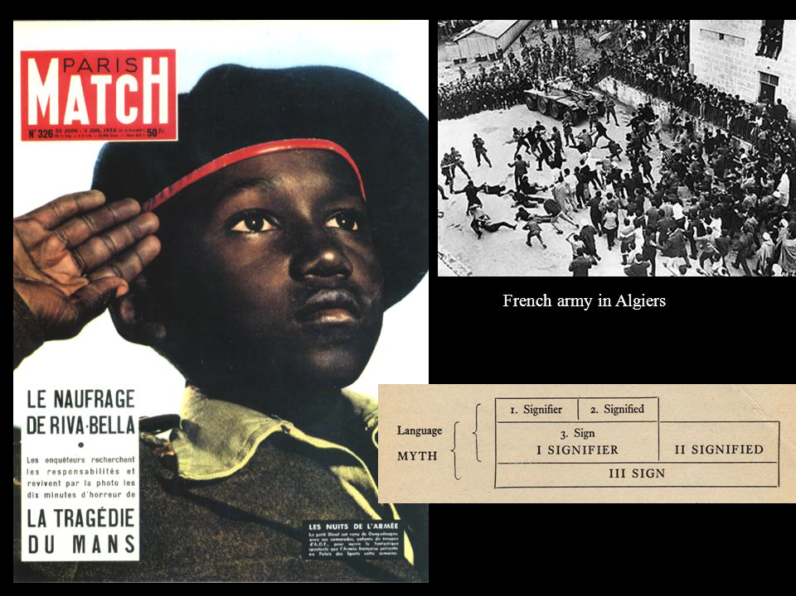
Ferdinand de Saussure – Roland Barthes – French army in Algiers

Alexis Phyllis Simmons - https://slideplayer.com/slide/5474563/

Séances 2021-2022 :

• 8 octobre : L’image au centre du discours. Échanges autour de la publication Postcolonial/Décolonial. La preuve par l’art, PUM, 2021

• 25 février : Poétiques de l’image

• 8 avril : Journée d’étude « Puissance de l’image »

• 3 juin : L’image en théorie

